Руденко ирина руслановна
^{(Фамилия Имя Отчество)}
ОСНОВНАЯ ИНФОРМАЦИЯ:
Дата рождения: | 14.01.2002 | Место для фото 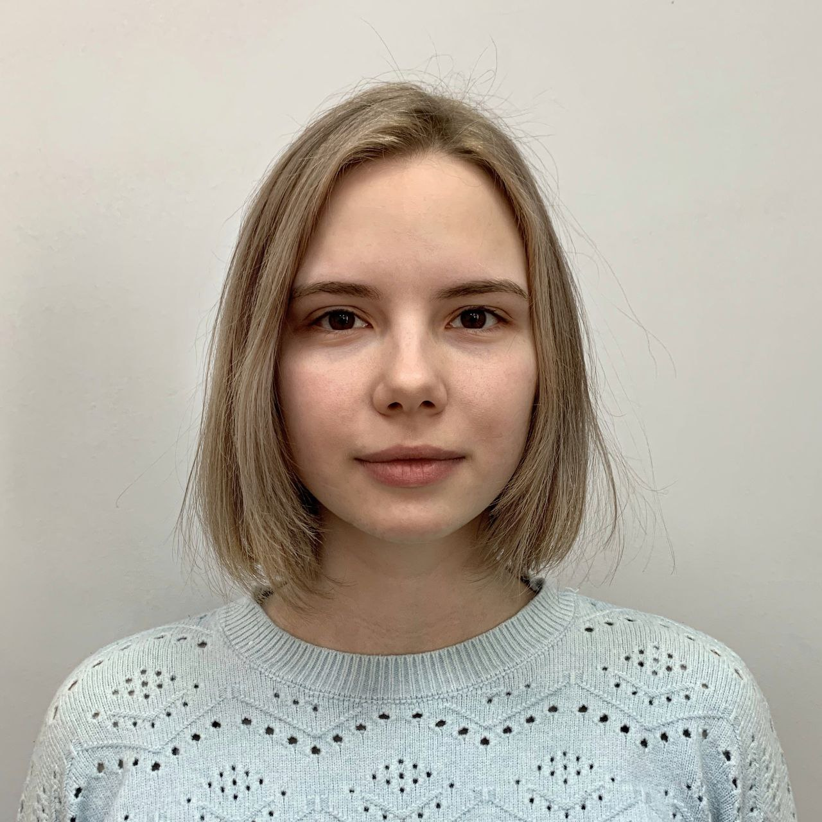
Семейное положение: | Не замужем
Место жительства: | Г. Хабаровск
Телефон: | +79997924811
E-mail: | irarudenko30@gmail.com
ЦЕЛЬ: | Соискание должности парикмахера-стилиста
ОБРАЗОВАНИЕ:
Период  обучения | Наименование образовательного  учреждения | Специальность/профессия
2017-2021 (н.вр.) | Краевое государственное автономное профессиональное образовательное учреждение «Хабаровский технологический колледж» | Технология парикмахерского искусства
ДОПОЛНИТЕЛЬНОЕ ОБРАЗОВАНИЕ:
Название пройденного курса | Название организации, проводившей курсы | Год окончания
Основы стилистики | КГА ПОУ Хабаровский технологический колледж | 2017

Опыт работы,  Практика: | 2021 год, с 9 марта по 10 апреля;  «парикмахерская Пчелка»;  должность: парикмахер;  выполняемые обязанности: выполнение мужских и женских стрижек, окрашивание волос
Данные о курсовых и дипломных работах: | ПМ.01 Предоставление современных парикмахерских услуг  МДК.01.01. Современные технологии парикмахерского искусства  Курсовая работа на тему «Проектирование креативных женских причесок с окрашиванием»  Цель курсовой - развитие творческой инициативы, самостоятельности, ответственности и организованности  Курсовая работа на тему «Прическа как отражение молодежной культуры»  ВКР на тему «Современные технологии укладки волос. Анализ рынка укладочных средств города Хабаровска»
Профессиональные навыки: | Могу принимать решения в стандартных и нестандартных ситуациях и нести за них ответственность.  Могу осуществлять поиск и использование информации, необходимой для эффективного выполнения профессиональных задач, профессионального и личностного развития.  Могу использовать информационно-коммуникационные технологии в профессиональной деятельности.  Могу работать в коллективе и команде, эффективно общаться с коллегами, руководством, потребителями.  Могу анализировать состояние кожи головы и волос потребителя, определять способы и средства выполнения парикмахерских услуг.  Могу определять и согласовывать выбор парикмахерских услуг.  Могу консультировать потребителей по домашнему профилактическому уходу.  Могу анализировать индивидуальные пластические особенности потребителя.
Дополнительные навыки: | Выполняю женские стрижки  Выполняю мужские стрижки  Выполняю базовые укладки, прически  Выполняю окрашивания  Владею техникой окрашивания шатуш
Личные качества: | Открытость, коммуникабельность, терпение, мобильность
На размещение в банке данных резюме выпускников на сайте колледжа моей персональной информации и фото СОГЛАСЕН(-НА)

Таблица заполняется если есть, если нет, то вообще удаляется

